스페인 럭셔리 향수 브랜드 ‘로에베 퍼퓸’
서울 성수동에 전 세계 첫 플래그십 스토어 오픈

- 100여평 규모 공간에 중앙 정원, 루프탑 테라스, 카페 등 구성
- 향수, 홈 센트, 배스 라인 등 로에베 퍼퓸 전 제품군 한자리에
- 매장 전반에 스페인 감성과 한국 디자인 요소를 조화롭게 반영

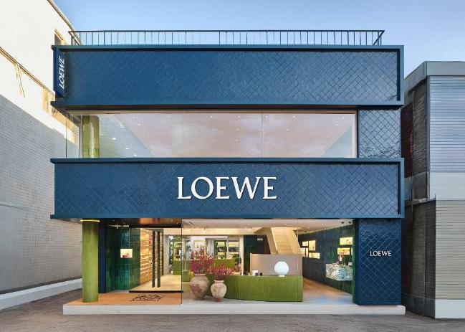

신세계인터내셔날이 수입·판매하는 스페인 럭셔리 향수 브랜드 로에베 퍼퓸(LOEWE PERFUMES)은 이달 서울 성수동에 브랜드 첫 플래그십 스토어를 오픈했다고 7일 밝혔다. 로에베 퍼퓸이 전 세계에서 처음 선보이는 단독 매장이다.

성수동 메인 거리에 위치한 플래그십 스토어는 총 344㎡(104평) 규모로, 중앙 정원과 루프탑 테라스, 카페 공간을 포함한 2층으로 구성됐다. 지난달 출시한 크래프티드 컬렉션과 보태니컬 레인보우, 운 파세오 포 마드리드 등 주요 향수 라인을 비롯해 홈 센트, 배스 라인 등 로에베 퍼퓸의 전 제품군을 한 곳에서 만나볼 수 있다.

공간 전반은 컬렉션의 근간이 되는 식물적 요소에서 영감을 받았으며, 컬렉터의 집과 같은 아늑한 분위기와 식물학자의 아카이브를 연상시키는 정교한 큐레이션을 결합해 구성했다. 여기에 스페인 특유의 감성과 한국적인 디자인 요소를 조화롭게 녹여냈다.

먼저 건물 외관은 수작업으로 제작된 틸블루 색상의 세라믹 타일로 마감됐으며, 불규칙한 유약 처리와 미세한 요철이 빚어내는 색감 변화와 빛의 반사가 특징이다. 이러한 세라믹 마감은 실내 공간까지 이어져 에메랄드, 라임 그린, 터콰이즈(푸른빛이 도는 청록색) 등 대비되는 색조로 확장된다.

1층 모든 공간에서 보이는 중앙 정원(파티오)은 전통 한옥의 공간 구성에서 영감을 받았다. 정원에는 소나무와 스페인 헤리티지를 반영한 세라믹 화분들을 배치했다.

실내 공간은 노출 콘크리트 마감과 그린 색상의 대리석 상판을 적용한 곡선형 카운터가 대비를 이루며, 세라믹 벽면의 색감이 공간 전반으로 이어진다. 중앙에 자리한 곡선형 계단은 층간 동선을 따라 유기적인 공간 흐름을 형성한다. 녹색 대리석 싱크를 갖춘 전용 공간에서는 로에베 퍼퓸의 배스 라인 제품을 직접 체험할 수 있다.

2층에는 카페 공간을 마련해 로에베 퍼퓸 제품에서 영감을 받은 음료와 디저트 메뉴를 선보인다.

매장 곳곳에는 ‘조지 나카시마’의 미라 체어, ‘게리트 토마스 리트벨트’의 위트레흐트 암체어, ‘이사무 노구치’의 아카리 E 플로어 램프 등 세계적인 디자이너의 가구와 국내 원목 가구 브랜드 '스튜디오 하(Studio ha)’의 너도밤나무 소재 의자를 함께 배치했다.

로에베의 시그니처 디자인은 장인 정신과 소재의 아름다움을 더욱 부각시키는데, 로에베 아틀리에에서 남은 가죽을 활용해 제작한 리크래프트 커피 테이블은 재활용 소재의 아름다움을 보여준다.

1층 크래프티드 컬렉션 존에서는 스페인에서 특별 제작한 러그를 깔았다. 영국 텍스타일 디자이너 존 앨런의 태피스트리 작품 ‘로즐리 클럼프’에서 영감을 받은 디자인으로 공간에 깊이 있는 서사를 더한다.

두 개 층에 걸쳐 로에베가 수집한 국제 현대 미술, 공예, 디자인 작품도 함께 전시했다. 이광호 작가가 매장을 위해 특별 제작한 니트 펜던트 작품이 층고가 높은 공간을 관통해 설치됐으며, 문평 작가의 한국 전통 달항아리, 북아일랜드 출신 화가 윌리엄 맥코운의 수채화 작품 등을 만나볼 수 있다.

[로에베 퍼퓸 성수 플래그십 스토어]
- 주소: 서울시 성동구 연무장길 7
- 영업 시간: 오전 11시 30분 ~ 오후 8시 30분

